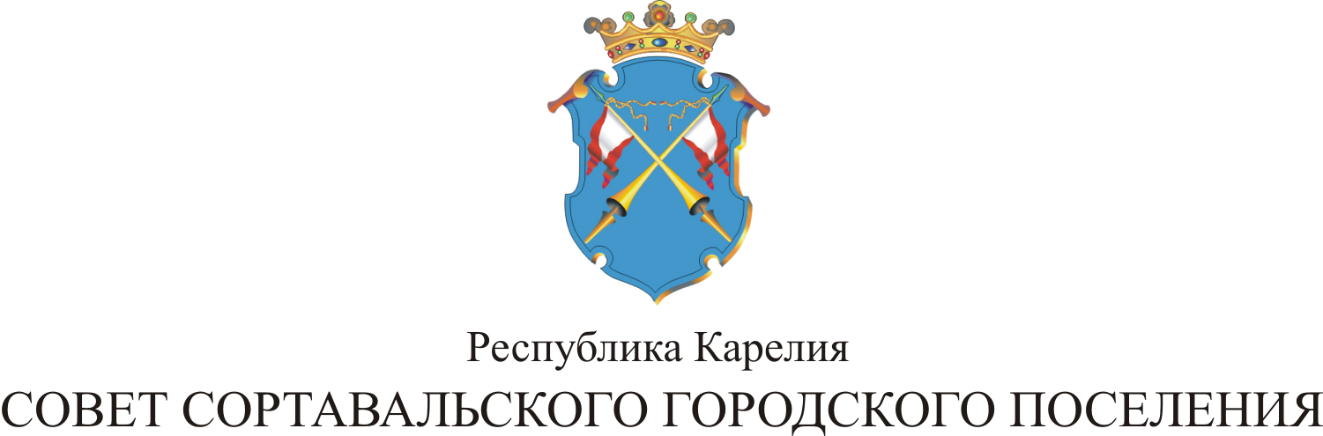

XVI СЕССИЯ III СОЗЫВА

РЕШЕНИЕ

от 20 ноября 2014 года № 64

Об установлении налога на имущество физических
лиц на территории муниципального образования
«Сортавальское городское поселение»

В соответствии с положениями Налогового кодекса Российской Федерации, Федеральным Законом «О внесении изменений в статьи 12 и 85 части первой и часть вторую Налогового кодекса Российской Федерации и признании утратившим силу Закона Российской Федерации "О налогах на имущество физических лиц» № 284-ФЗ от 04.10.2014 г., Совет Сортавальского городского поселения р е ш и л:

1. Ввести на территории муниципального образования «Сортавальское городское поселение» налог на имущество физических лиц
Плательщики | Объект налогообложения | Срок уплаты
Физические лица-собственники имущества, признаваемого объектом налогообложения | 1) жилой дом;  2) жилое помещение (квартира, комната);  4) гараж, машино-место;  5) единый недвижимый комплекс;  6)объект незавершенного строительства;  7)иные здание, строение, сооружение, помещение; | Срок уплаты 1 октября года, следующего за годом, за который исчислен налог.
2. Установить на территории муниципального образования «Сортавальское городское поселение» ставки налога на суммарную инвентаризационную стоимость объектов налогообложения, умноженная на коэффициент дефлятор в зависимости от типа использования объекта налогообложения:
Суммарная инвентаризационная стоимость объектов налогообложения, умноженная на коэффициент дефлятор | Ставка налога
 | Тип использования:  Жилые  помещения | Тип использования:  Нежилые помещения
До 300 тыс. рублей  От 300 тыс. рублей до 500 тыс. рублей  Свыше 500 тыс. рублей до 1 млн. рублей  Свыше 1 млн. рублей | 0,1%  0,3%  1,0%  2,0% | 0,1%  0,3%  1,5%  2,0%

3. Порядок исчисления и уплаты налога.
3.1. Исчисление налогов производится налоговыми органами.
3.2. Налог исчисляется на основании данных об инвентаризационной стоимости по состоянию на 1 января каждого года.
3.3. За имущество, признаваемое объектом налогообложения, находящееся в общей долевой собственности нескольких собственников, налог уплачивается каждым из собственников соразмерно их доле в этом имуществе. Инвентаризационная стоимость доли в праве общей долевой собственности на указанное имущество определяется как произведение инвентаризационной стоимости имущества и соответствующей доли.
Инвентаризационная стоимость имущества, признаваемого объектом налогообложения и находящегося в общей совместной собственности нескольких собственников без определения долей, определяется как часть инвентаризационной стоимости указанного имущества, пропорционально числу собственников данного имущества.
3.4. Сумма налога исчисляется по истечении налогового периода как соответствующая налоговой ставке процентная доля налоговой базы.
3.5. Органы, осуществляющие кадастровый учет, ведение государственного кадастра недвижимости и государственную регистрацию прав на недвижимое имущество и сделок с ним, а также органы технической инвентаризации обязаны ежегодно до 1 марта представлять в налоговый орган сведения, необходимые для исчисления налогов, по состоянию на 1 января текущего года.
3.6. Сумма налога уплачивается на основе налогового уведомления.
3.7. Налоги зачисляются в бюджет по месту нахождения (регистрации) объекта налогообложения.
4. Решение вступает в силу с 1 января 2015 года, но не ранее чем по истечению одного месяца со дня его официального опубликования.
5. Решение XVIII сессии II созыва от 07 октября 2010 года № 106 «Об установлении налога на имущество физических лиц на территории Сортавальского городского поселения» с изменениями считать утратившим силу с 01 января 2015 года.
6. Настоящее решение опубликовать в официальных средствах массовой информации.
7. Данное решение довести до сведения финансового управления администрации Сортавальского муниципального района и межрайонной инспекции № 5 Федеральной налоговой службы России по Республике Карелия.

Глава Сортавальского С.Н. Козигон
городского поселения

